

# Développeur Web App

# Stage - Paris 10ème (H/F)

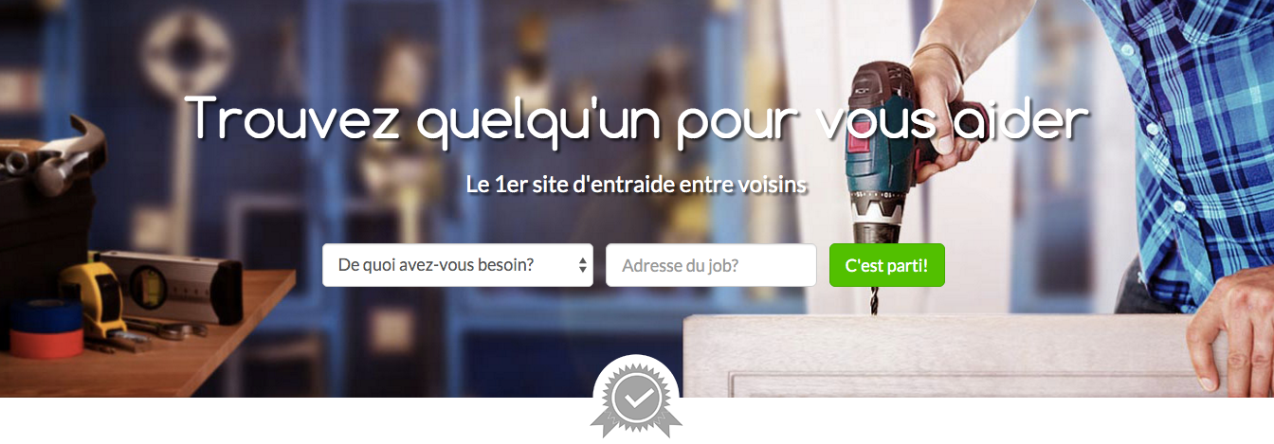

Needelp, plateforme de services entre particuliers, recrute un développeur Web App en stage.

## A propos de Needelp

Needelp est un site communautaire de services entre particuliers. Le site met en relation des « posteurs » à la recherche d’un coup de main (ex : déménagement, petit bricolage, livraison etc.) avec des Jobbers prêts à rendre service et souhaitant trouver des compléments de revenus.

Avec déjà plus de 60 000 membres en 2 ans d’existence, Needelp a pour ambition de devenir le leader des services entre particuliers, secteur en forte croissance qui entame sa révolution technologique et collaborative.

C’est une opportunité unique de rejoindre l’équipe d’une startup en pleine croissance 2 ans après son lancement ! Vous aurez la possibilité de participer aux décisions techniques stratégiques entouré du CTO et du CEO.

## Les missions :

* Apporter un avis technique sur les spécifications fonctionnelles.
* Participer activement au développement de l’UX.
* Participer activement au développement des outils de gestion et de supervision de needelp.com.
* Développer une nouvelle Web App.
* Participer activement à la mise en place d’outils agiles au sein de l’équipe dev.

## Vous :

* Vous êtes en formation en école d’Ingénieurs.
* Vous avez une âme d’entrepreneur et êtes passionné par l’innovation.
* Vous avez envie de vous investir pleinement dans une start-up en forte croissance.
* Vous savez être autonome et force de proposition.

## Bonne maitrise de :

* PHP / MySQL
* Javascript / jQuery
* HTML5 / CSS (Bootstrap 3)
* Technologies mobiles (Angular, PWA)
* Git

## Informations annexes

* Type de contrat : Stage ou alternance (avec possibilité d’embauche en fin de stage)
* Gratification : selon profil
* Profil : Ecole d’ingénieur

Pour postuler : envoyez votre CV à recrutement@needelp.com